Игра «Пуговка»
В предверии праздников мы часто задумываемся, какую игру провести, какой конкурс устроить. Сегодня хочу предложить вашему вниманию эту замечательную игру.

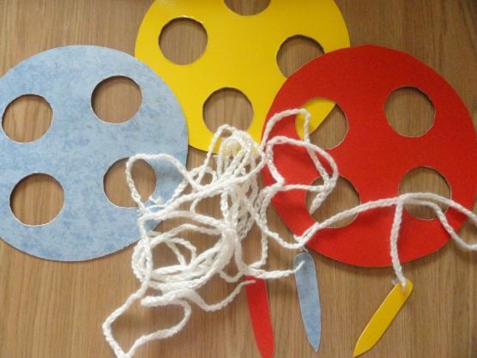
Эту игру мы организовали на одном из праздников для пап (папы "пришивали" пуговицы, а потом эта игра стала одной из любимых у наших детей в группе.

Сделать её очень-очень просто:
Из картона вырезам большие круги (у нас диаметр-25см, делаем необходимые отверстия, обклеиваем самоклейкой.
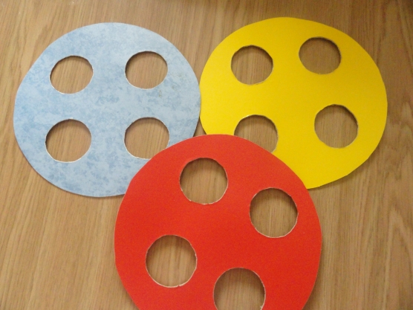
Вяжем цепочку крючком-получилась "ниточка", делаем "иголку" из картона (можно из колпачка от фломастера). Вот и всё!
Можно по-разному "прошивать"(разными способами)
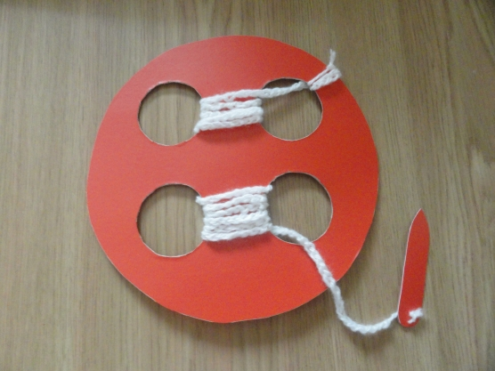
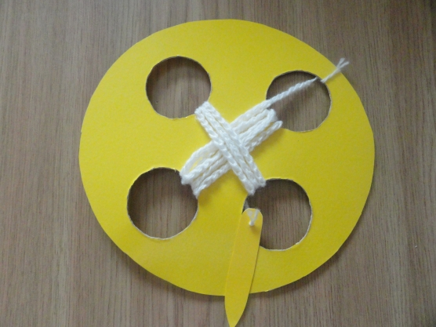
А можно устроить конкурс-соревнование "Кто быстрей"
Интернет-источник: http://www.maam.ru/

